Поурочный план

Раздел долгосрочного плана:  Раздел 1: Компьютер и программы |  |  |  | Школа:
Дата: |  |  |  | ФИО учителя:
Класс: 3 |  |  |  | Количество присутствующих: |  | отсутствующих:
Тема урока |  | Устройства компьютера
Цели обучения, которые достигаются на данном уроке (ссылка на учебную программу) |  | 3.1.1.1 различать устройства ввода (мышь и клавиатура) и вывода (монитор и принтер)  3.1.3.1 следовать основным правилам техники безопасности при работе с цифровыми устройствами
Цели урока |  | - ознакомить с основными устройствами компьютера и научить различать устройства ввода от устройств вывода;  - ознакомить с основными правилами техники безопасности при работе с цифровыми устройствами и следовать при работе за компьютером.
Критерии оценивания |  | Учащиеся могут:  - перечислять устройства ввода и их назначение;  - - перечислять устройства вывода и их назначение;  - перечислить основные правила техники безопасности при работе с цифровыми устройствами;  - объяснять последствия нарушения правил техники безопасности при работе с цифровыми устройствами.
Языковые цели |  | Учащиеся умеют:  - называть устройства ввода-вывода компьютера и объяснять их назначение, используя терминологию, связанную с данной темой;  - описывать назначение устройств ввода-вывода.  - объяснять правила техники безопасности при работе с цифровыми устройствами.
Привитие ценностей |  | Развитие сотрудничества во время групповой/парной работы.  Формирование академической честности при помощи кумулятивной беседы во время обсуждения и уважения идей и мыслей других людей.  Формирование навыка обучения на всю жизнь через формирование новых знаний, умений, навыков.
Межпредметные связи |  | Данный раздел имеет сквозную тему «Живая природа» учащиеся используют навыки, полученные на предмете «Изобразительное искусство» при создании постера.
Предварительные знания |  | Учащиеся не имеют знаний, умений, навыков по предмету, данный предмет вводится впервые. .
Ход урока
Запланированные этапы урока | Запланированная деятельность на уроке |  |  |  |  |  | Учебные ресурсы
Начало урока  0-5 мин. | - Вызов  В начале урока учитель раздает учащимся карточки с изображениями монитора, клавиатуры, мыши и принтера и предлагает объединиться в две группы.  После объединения учитель задает проблемные вопросы для обсуждения учащимся:  - почему объединились именно так?  - каково основное назначение устройств первой группы?  - каково основное назначение устройств второй группы?  2. Целеполагание  Учитель прелагает учащимся ответить на следующие вопросы в группах:  - какова тема урока?  - какова цель урока?  - что учащиеся хотят узнать на уроке по изучаемой теме? |  |  |  |  |  | Карточки с изображениями монитора, мыши, принтера и клавиатуры  Презентация
Середина урока  6-36 мин. | 3. Объяснение учителя  Учитель объясняет новый материал и знакомит с новыми терминами и понятиями. Знакомит с новыми знаниями.  Учитель демонстрирует видео для ознакомления с устройствами компьютера. Далее учитель акцентирует внимание на правилах техники безопасности и знакомит учащихся.  После просмотра учитель предлагает каждой группе сформулировать определение для группы своих устройств.  Учащиеся должны продолжить следующие выражения:  - устройства ввода предназначены для…  устройства вывода предназначены для…  Учитель корректирует предложенные определения, правильные определения записываются в тетради. Далее предлагается в группах обсудить и привести примеры устройств, которые они могли бы добавить к своим устройствам и объяснить почему они добавили эти устройства.  (Если учащиеся затрудняются, учитель может вывести на доску изображения устройств).  Примеры устройств, учащиеся записывают в тетрадь.  Учитель предлагает выполнить задание 1 из презентации.  Даны предложения, дополните их:  - Клавиатура позволяет…  - Монитор дает возможность…  - Манипулятор типа «Мышь» используется для…  - Принтер относится к устройству…  Далее учитель демонстрирует правильные ответы.  Учитель проводит с учащимися физическую минутку.  4. Практическая деятельность  Далее учитель показывает изображение ноутбука и предлагает назвать и показать какие устройства ввода и вывода есть в нем.  В качестве дифференциации учитель может предложить для определенной группы учащихся изображение смартфона, предлагает назвать и показать какие устройства ввода и вывода есть в нем.  Возможно на основе смартфона учащиеся еще смогут назвать дополнительные устройства ввода-вывода (датчик gps, сенсорный экран…)  Поясните назначение устройств, работу которых учащиеся не смогли объяснить и вызвали много споров. Для этого можно использовать фрагменты мультипликационных фильмов, в котором герой рассказывает, как использовать устройство.  Учитель предлагает задание для самостоятельного выполнения. Подведение итогов.Учитель предлагает учащимся сформулировать правила техники безопасности при работе с цифровыми устройствами, перечислить устройства ввода-вывода  Учащиеся обсуждают полученную информацию, оценивают свою работу. |  |  |  |  |  | Презентация  https://www.youtube.com/watch?v=hcir_hSyRLo&t=275s  https://bilimland.kz/ru/courses/informatika-ru/5-klass/lesson/pravila-texniki-bezopasnosti-i-organizacziya-rabochego-mesta  http://kindergenii.ru/HTMLs/fizminutki.htm  http://kindergenii.ru/HTMLs/fizminutki.htm  Раздаточный материал
Конец урока  37-40 мин. | Домашнее задание  Учитель предлагает учащимся создать в группах постеры по технике безопасности.  5. Рефлексия  Учащиеся обмениваются работами проводят взаимооценивание и дают обратную связь.  В конце урока учащиеся проводят рефлексию в виде следующих вопросов:  - какие новые устройства я узнал?  - какое устройство для меня не понятно?  - какие правила техники безопасности нужно соблюдать при работе с цифровыми устройствами?
Дифференциация – каким образом Вы планируете оказать больше поддержки? Какие задачи Вы планируете поставить перед более способными учащимися? |  |  | Оценивание – как Вы планируете проверить уровень усвоения материала учащимися? |  | Здоровье и соблюдение техники безопасности
При работе в группе каждый учащийся работает на своем уровне знаний.  В качестве дифференциации учитель может предложить для определенной группы учащихся изображение смартфона, предлагает назвать и показать какие устройства ввода и вывода есть в нем. |  |  | Оценивание уровня усвоения материала осуществляется через комментарии учителя, при закреплении материала.. При демонстрации постера учащиеся имеют возможность обсудить полученную информацию и оценивают выступление через взаимооценивание. |  | Проведение с учащимися упражнения для глаз, для рук. Использование правил техники безопасности при работе с цифровыми устройствами.
Рефлексия по уроку  Были ли цели урока/цели обучения реалистичными?  Все ли учащиеся достигли ЦО?  Если нет, то почему?  Правильно ли проведена дифференциация на уроке?  Выдержаны ли были временные этапы урока?  Какие отступления были от плана урока и почему? |  | Используйте данный раздел для размышлений об уроке. Ответьте на самые важные вопросы о Вашем уроке из левой колонки.
Общая оценка

Какие два аспекта урока прошли хорошо (подумайте как о преподавании, так и об обучении)?
1:

2:

Что могло бы способствовать улучшению урока (подумайте как о преподавании, так и об обучении)?
1:

2:

Что я выявил(а) за время урока о классе или достижениях/трудностях отдельных учеников, на что необходимо обратить внимание на последующих уроках?

Приложение 1

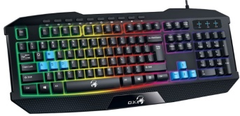 | 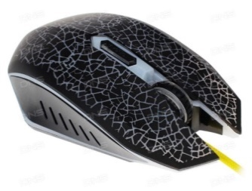 | 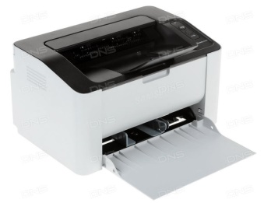
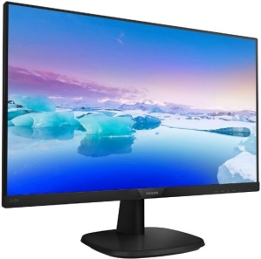 | 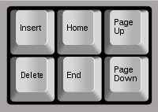 | 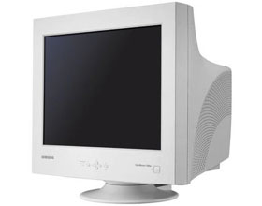
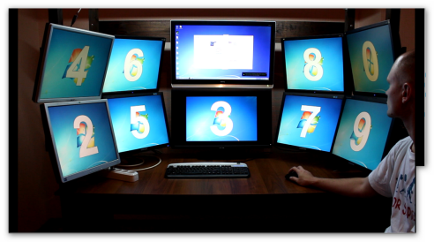 | 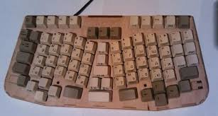 | 

Приложение 2

Задание для формативного оценивания

Задание 1: Подпишите какие устройства являются устройствами ввода, а какие устройствами вывода

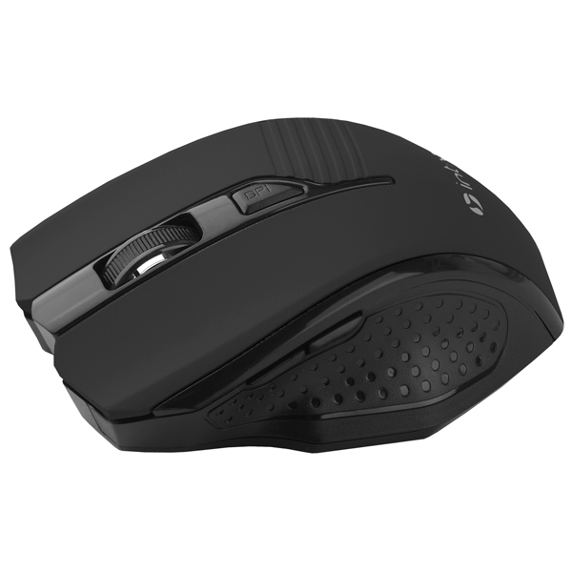 | 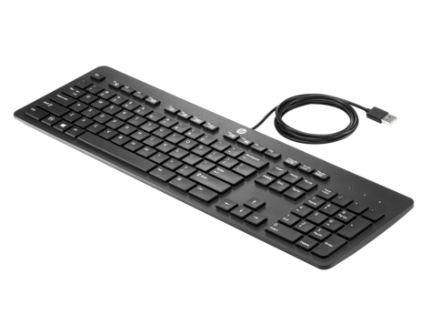
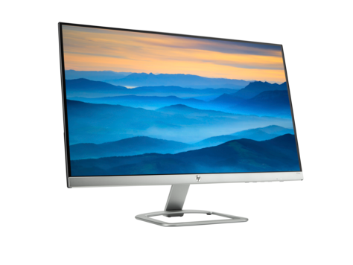 | 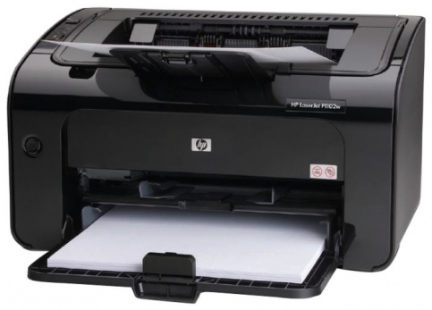

Задание 2: Выполните интерактивное упражнение по ссылке https://learningapps.org/1742222

